

 

ROTINA DO BERCÁRIO

QUINTA-FEIRA 10-09-2020

**HORA DA CANÇÃO**

* Iniciar a aula com a história: Tem Bicho no Circo. Autor: Ziraldo Alves Pinto. (Vídeo no blog)
* Momento da atividade: Coordenação Motora. (Vídeo no blog)

Momento da higienização (troca de fraldas**)**

 Hora do lanche 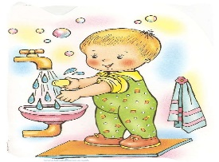Escovação e higienização  Soninho Momento da higienização

Saída.